Мануальная – рекомендации по базе для дальнейшей работы с клиентом (Камин 5.5)

При переносе сверяем расчет среднего заработка. В случае, когда средний не совпадает – выясняем причины.  
1) Сходится или нет база за период  
2) Время отработанное  
3) Распределение премий, которые в расчете учитываются частично (пропорционально отработанному времени).  
  
При проверке базы Мануальной по сотруднику Комарова Валентина после переноса выявлены расхождения по среднему. Причина в настройках обеих баз:  
1. В ЗКГУ не настроен календарь для Чувашской Республики. Следовательно, время учитывается не корректно за счет регионального праздника.

2. Настройка годовых премий, учитываемых пропорционально отработанному времени в камине 5.5 должна быть следующая:  
  
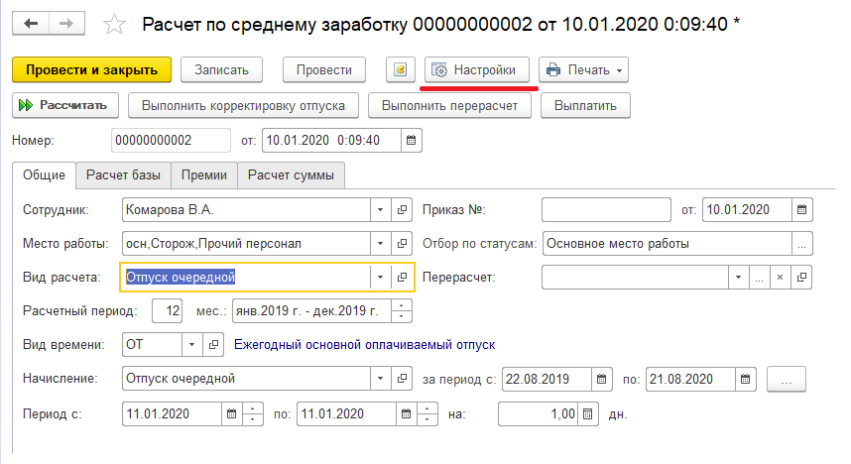

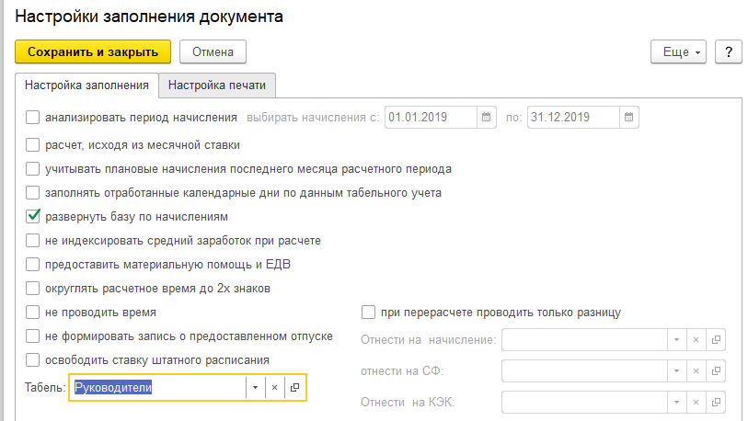

Настройка этого графика:  
  
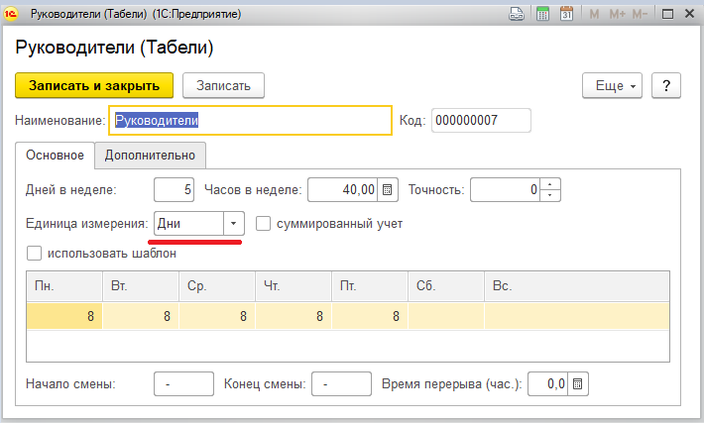

Единица измерения – Дни.  
Дело в том, что в камине по умолчанию встает график работы сотрудника, а расчеты по отпускам (соответственно и распределение премий) должно быть по дням (отпуска считаются в днях).  
При такой настройке, в камине годовая премия будет распределяться пропорционально норме рабочих ДНЕЙ (в противном случае – по часам, а это дает большее расхождение).  
Сами настройки распределения премии и расчета отпуска проводятся в Виде расчета.  
  
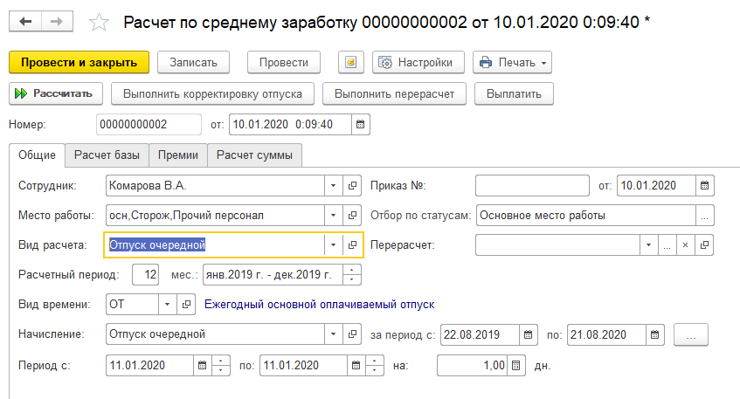

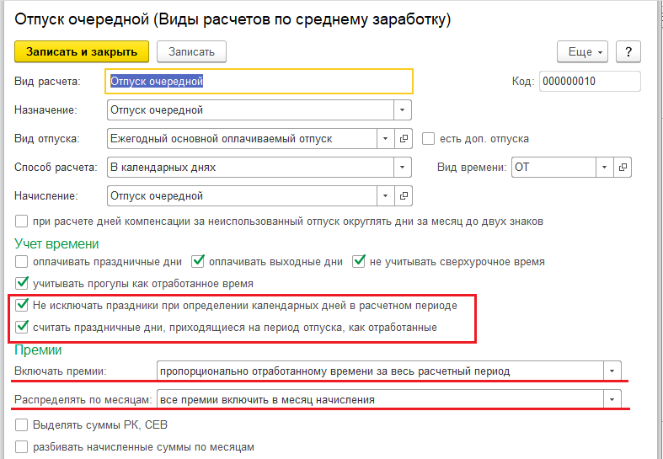

Посмотрим расчет в камине при таких настройках:  
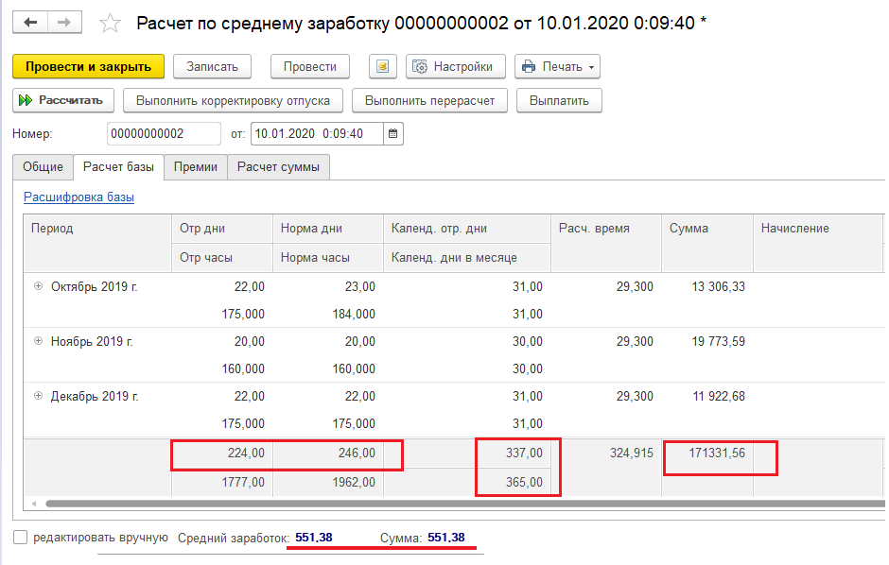

Премии распределяемые:

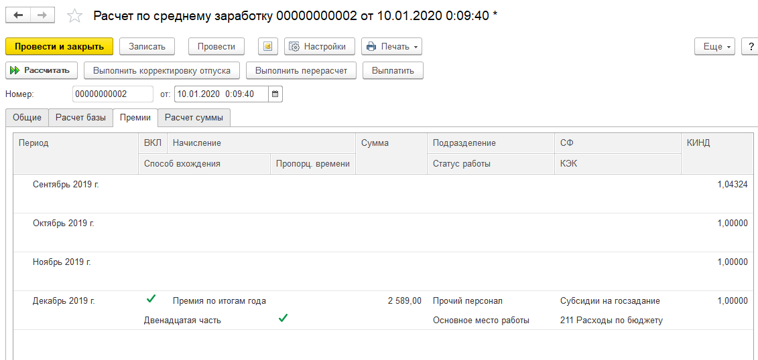

Печать расчета:  
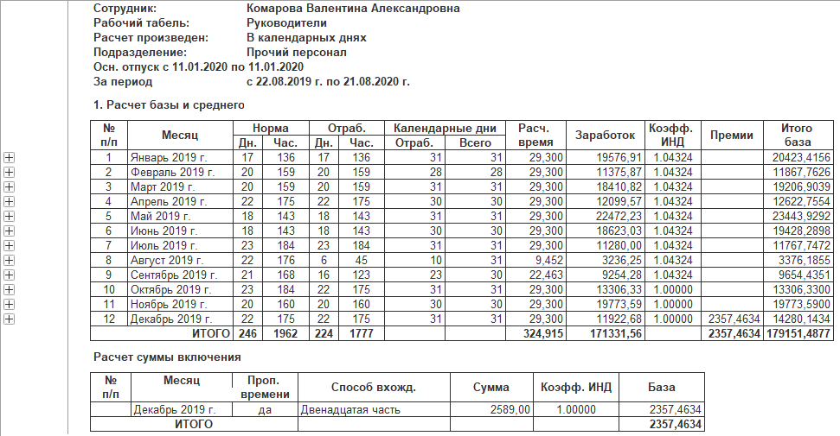

Посмотрим расчет в ЗКГУ:  
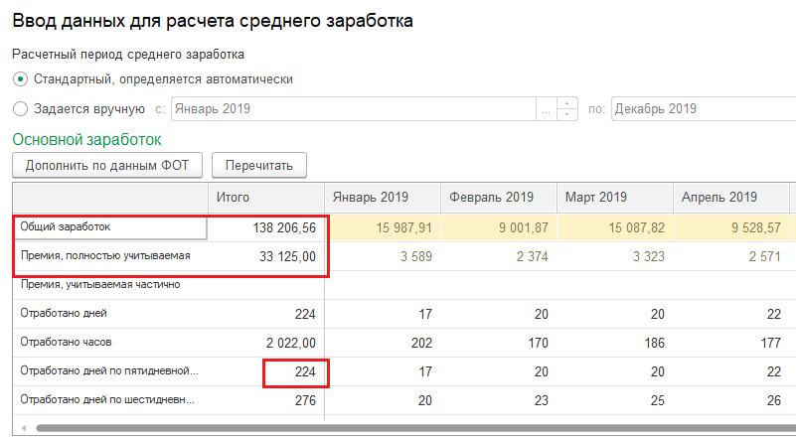

Вот дни в ЗКГУ:  
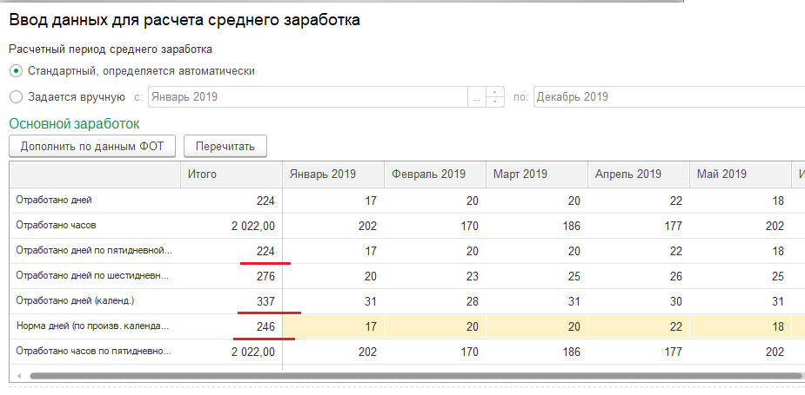

Печать расчета в ЗКГУ (показываю в части распределения премии):  
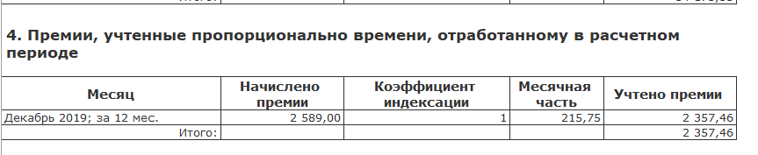  
  
  
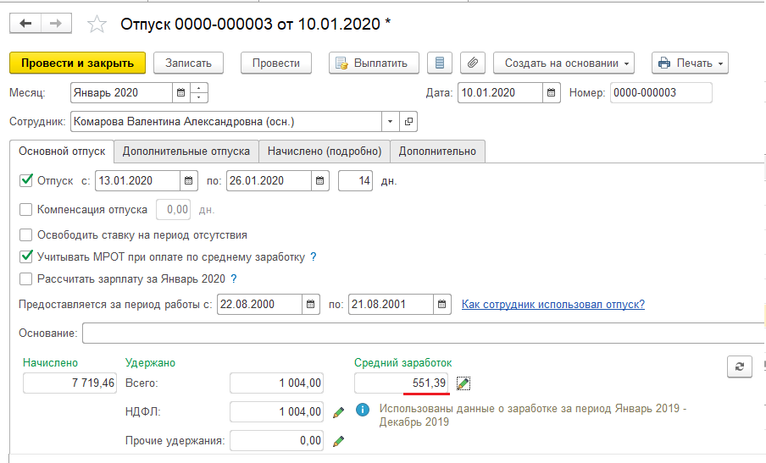

Расхождение в расчете по среднему – в 1 копейку не критично (за счет разницы округлений).  
  
Таким образом нужно проверять все базы, где есть расхождения по среднему из-за распределяемых премий.  
Надо будет суметь объяснить это клиенту, воспроизводя эти же настройки в камине при них.  
Настройки надо еще и грамотно объяснить. Для этого существует Постановление №922 «О расчете среднего заработка…»  
Иначе, они будут считать, что мы перенесли данные не корректно.  
  
Смею напомнить, что годовые и любые другие премии, которые учитываются пропорционально отработанному времени – учитываются пропорционально РАБОЧИМ ДНЯМ по 5-ти дневной или 6-ти дневной неделе.  
Подобные вопросы могут возникать там, где есть работа по 6-ти дневке.  
В ЗКГУ реализован механизм только 5-ти дневной. Но можно попробовать просчитать оба варианта вручную и сравнить расхождения. Скорее всего они будут незначительные.  
  
Как пример:  
Допустим, в декабре начислили годовую премию сотруднику 10 000 рублей.  
Допустим, что в декабре этот же сотрудник не работал 7 календарных дней.  
По графику 5-ти дневки Норма дней за год 246 рабочих дней, по 6-тидневке – 298  
Итого отработано за год по 5-ти дневке – 241 день, по 6-тидневке – 292.

Для расчета премии пропорционально дням:  
10000/246\*241 = 9796,75  
10000/298\*292 = 9798,66  
Разница составляет 9798,66-9796,75 = 1,91  
Для расчета среднего заработка за полные месяцы (в нашем примере 11 месяцев) – учитываем 29,3 дня. За декабрь: 24 календарных дня / 31 \* 29,3 = 22,684  
Всего дней: 29,3\*11+22,684 = 344,984 дней  
Нам остается расхождение по премии разделить на это количество дней:  
1,91/344,984 = 0,0055 рубля.  
Думаю, что если так объяснить клиенту – этот вопрос снимется сам собой.  
  
  
Наша задача понять этот механизм расчета и грамотно успокоить клиента.  
Нормативку по распределениям годовых и квартальных премий изучаем самостоятельно!